绛县2022年国民经济和社会发展
统 计 公 报

2022年，在县委、县政府的正确领导下，在县人大、县政协的监督支持下，我们坚持以习近平新时代中国特色社会主义思想为指导，全面贯彻党的二十大精神，坚持稳中求进工作总基调，完整、准确、全面贯彻新发展理念，全力推动高质量发展，更好统筹疫情防控和经济社会发展，更好统筹发展和安全，同步推进产业转型和数字转型，持续用好“五抓一优一促”经济工作主抓手，进一步深化“五大举措”，打造“四宜绛县”，大力提振市场信心，加快锻长补短，深化改革开放，突出做好稳增长、稳就业、稳物价工作，推动经济平稳健康发展，保持社会大局稳定。
一、综 合
人口：据2022年人口抽样调查统计，年末全县常住总人口为21.47万人，比上年末减少2216人。男女性别比为102.10（女性为100）。全年出生人口1489人，出生率为6.90‰；死亡人口2054人，死亡率为9.52‰；自然增长率为-2.62‰。年末全县城镇人口为9.99万人,乡村人口为11.48万人，城镇化率达到46.52%,比上年增长0.57%。（见表1）
表1 2022年年末人口数及其构成
指 标 | 年末数（人） | 比重(%)
全县常住人口 | 214678 | 100.00
其中：男性 | 108454 | 50.52
女性 | 106224 | 49.48
其中：城镇 | 99872 | 46.52
乡村 | 114806 | 53.48
经济增长：初步核算，全年全县生产总值863431万元，按可比价格计算，比上年增长4.6%。其中，第一产业增加值149026万元,增长6.3%；第二产业增加值295196万元，增长6.2%；第三产业增加值419209万元，增长3.2%。在第三产业中，交通运输、仓储邮政业增加值61775万元，同比下降2.3%；批发和零售业增加值74690万元，同比增长0.5%；金融业增加值37982万元，同比增长4.4%；房地产业增加值63035万元，同比增长0.8%；营利性服务业增加值47387万元，同比增长5.6%；非营利性服务业增加值121770万元，同比增长7.8%；第一、第二和第三产业增加值占全县生产总值的比重分别为17.3%：34.2%：48.5%。
图1 2018-2022年地区生产总值及增长速度

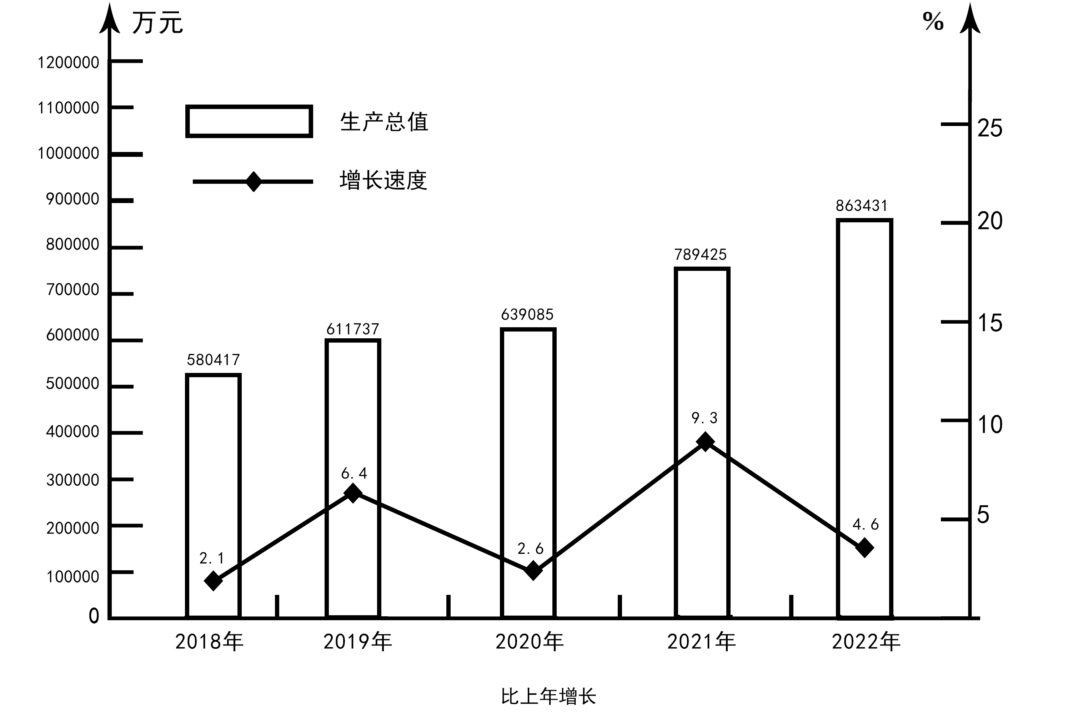

二、农业
种植面积:在经济作物中，油料播种面积327.16公顷，比上年下降25.41%；药材播种面积4080.33公顷，增长22%；蔬菜及食用菌播种面积1079.23公顷，增长12.31%；瓜果播种面积294.29公顷，增长32.55%。园林水果播种面积4876.73公顷，增长4.98%。
粮食产量:全年粮食总产量达到17.26万吨，比上年增长1.42%。其中:夏粮达到7.2万吨，增长0.007%；秋粮达到10.06万吨，增长2.46%。（见表2）
表2 2022 年主要农产品产量及其增长速度
单位：吨 %
产品名称 | 产 量 | 比上年增长
粮 食 | 172639.34 | 1.42
夏 粮 | 71988.26 | 0.007
秋 粮 | 100651.08 | 2.46
油 料 | 877.3 | -20.46
药 材 | 35226.4 | 14.05
蔬菜及食用菌 | 47683.6 | 13.26
瓜 果 | 10595.5 | 20.6
水 果 | 133762.5 | 20
林业生产:全年全县森林面积达到37391公顷，完成造林200公顷，森林覆盖率达到36.9%，四旁（旁星）植树125万株，林木绿化率达到44.1%。
三、工业和建筑业
工业：全年全县规模以上工业企业59家。全年规模以上工业总产值完成112.6亿元，比上年增长28.39%。其中：中央规模以上工业总产值完成34.34亿元万元，增长40.68%；地方规模以上工业总产值完成78.2亿元，增长23.64%。规模以上工业企业产品销售产值93.01亿元，增长16.86%,产销率达到82.6%。全县规模以上工业增加值增长9.68%。（见表3）
主要产品产量有增有减。其中：铁合金29.12万吨,增长139.77%；饲料9.53万吨，增长0.77%；纸制品0.15万吨，增长42.19%；化学试剂0.8万吨，比上年下降28.65%；石灰28.34万吨，下降13.7%；铸钢件8.53万吨，下降3.05%；铸铁件11.16万吨，下降19.48%；耐火材料1.17万吨，下降49.11%；商品混凝土27.02万吨，下降10.86%。（见表4）
表3 2022年规模以上工业总产值及增长速度 单位：万元 %
指 标 | 全年累计 | 增速
规模以上工业总产值 | 1125985.3 | 28.4
1、轻工业 | 57292.2 | -21.7
重工业 | 1068693.1 | 32.96
2、中央企业 | 259220.6 | 36.1
地方企业 | 670891.2 | 10.8
3、煤炭开采和洗选业 | 76693.9 | 3.06
农副食品加工业 | 32281.9 | 10.9
食品制造业 | 11707.3 | -25.8
酒、饮料和精制茶制造业 | 263.3 | -25.1
造纸和纸制品业 | 2325.2 | 9.7
化学原料和化学制品制造业 | 140887.95 | -5.1
医药制造业 | 6064.3 | -71.4
橡胶和塑料制品业 | 7828.3 | -3.2
非金属矿物制品业 | 122002.1 | 181.5
黑色金属冶炼和压延加工业 | 215596.7 | 154.8
金属制品业 | 383879.8 | 16.2
通用设备制造业 | 7619 | -32.5
汽车制造业 | 2983.6 | -14.9
计算机、通信和其他电子设备制造业 | 5106.2 | -5.99
废弃资源综合利用业 | 13746.4 | 38.5
电力、热力生产和供应业 | 84721.8 | 5.7
燃气生产和供应业 | 12277.4 | 37.3

表4 2022年规模以上企业主要工业产品产量及其增长速度
单位：万吨 万立方米 %
产品名称 | 计量  单位 | 全年累计 | 增速
化学试剂 | 万吨 | 0.80 | -28.65
石灰 | 万吨 | 28.34 | -13.70
饲料◇ | 万吨 | 9.53 | 0.77
铸钢件 | 万吨 | 8.53 | -3.05
铸铁件 | 万吨 | 11.16 | -19.48
耐火材料制品 | 万吨 | 1.17 | -49.11
纸制品◇ | 万吨 | 0.15 | 42.19
商品混凝土 | 万立方米 | 27.02 | -10.86
饮料◇ | 万吨 | 0.02 | -25.11
铁合金◇ | 万吨 | 29.12 | 139.77
输送机械（输送机和提升机） | 万吨 | 0.17 | -1.23
◇锰硅合金（折合含锰硅量合计82％） | 万吨 | 4.85 | -34.60

图2 2018-2022年规模以上工业增加值增长速度
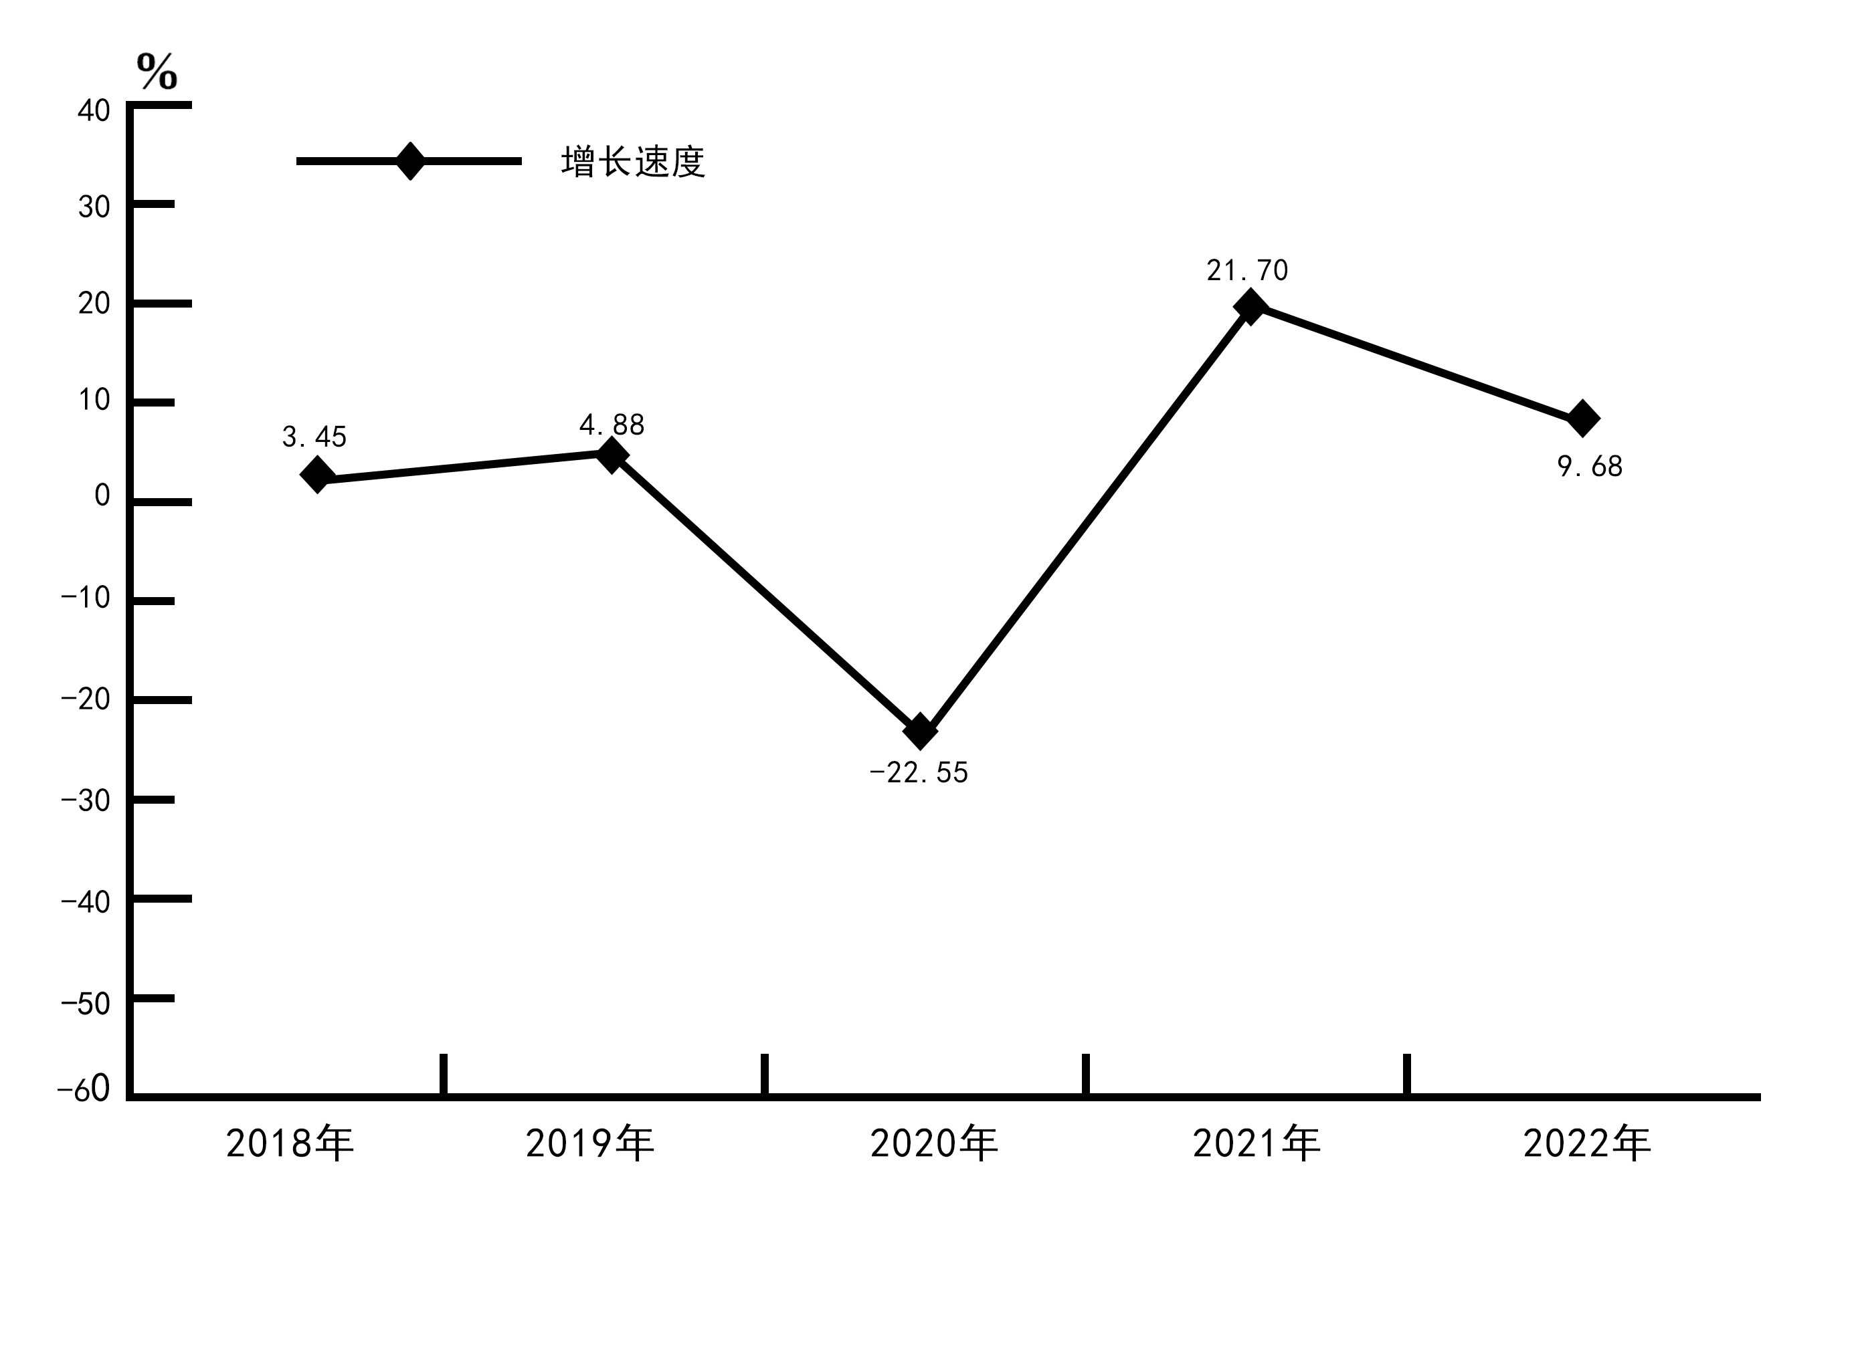
建筑业：全县资质以上建筑企业3个，完成总产值25522万元，同比下降17.8%。
四、固定资产投资
全年全县固定资产投资完成311273万元，比上年增长13.3%。其中：绛县（小口径）投资150365万元，同比增长4.6%。其中:投资完成281733万元，同比增长12.7，房地产29540万元，同比增长19.6%。
从产业看，第一产业完成41073万元, 同比增长19.9%；第二产业完成173298万元，同比下降4.1%；第三产业完成96902万元，同比增长62.1%。
从构成看，建筑、安装工程完成207496万元，同比增长39.6%；设备、工具、器具购置完成85817万元，同比下降23.1%；其他费用完成17960万元，同比增长24%。
从控股类型看，国有控股完成96287万元，同比增长82.3%；非国有控股完成214986万元，同比下降3.1%；民间投资完成215631万元，同比下降2.8%。
五、经济贸易
全年全县社会消费品零售总额完成185690万元，比上年下降2.6%。其中：城镇消费品零售额完成125407万元，下降3.3%;乡村消费品零售额完成60283万元，下降1.1%。
全年全县限额以上消费品零售总额达到51018万元，比上年下降10.2%；限额以下消费品零售总额达到134671万元，下降1.4%。（见表5）
全年全县进出口总额完成68713万元，比上年增长170.9%。
表5 2022年社会消费品零售总额及其增长速度
单位：万元、%
指 标 | 绝对数 | 比上年增长
社会消费品零售总额 | 185690 | -2.6
分限额：1、限上 | 51018 | -10.2
2、限下 | 134671 | -1.4
分地域：1、城镇 | 125407 | -3.3
其中：城区 | 70514 | -0.1
2、乡村 | 60283 | -1.1
六、交通运输业
全年全县完成农村公路改造工程46.7公里。公路里程数：县道，155.33公里，共10条；乡道，396.38公里，共46条；村道，357.46公里，共208条；专用公路，4.95公里，共1条；公交93辆，共22条线路。
七、财政、金融业
财政：全年全县财政总收入完成43982万元，比上年增长7.4%。公共财政收入完成20723万元，增长8.1%。在总收入中，税收收入完成39822万元，增长10.3%；非税收入完成4160万元，下降14.2%。
金融业：全年全县金融机构各项存款余额为150.01亿元，比年初增长10.08%，其中：住户存款余额为131.9亿元，比年初增长13.8%；非金融企业存款余额为10.1亿元，比年初下降14.1%。各项贷款余额为52.2亿元，比年初增长16.6%,其中：住户贷款余额为25.2亿元，比年初增长21%；非金融企业及机关团体贷款余额为27亿元，比年初增长12.4%；固定资产贷款余额为5424万元，比年初下降0.2%。（见表6）
表6 2022年金融机构存贷款及其增长速度

单位：万元 %
指 标 | 年末数 | 比年初增长
各项存款余额 | 1500123 | 10.08
其中：非金融企业存款 | 101371 | -14.1
各项贷款余额 | 521727 | 16.6
其中：住户贷款 | 251640 | 21
非金融企业及机关团体贷款 | 270088 | 12.4
固定资产 | 5424 | -0.2
八、教育和科学技术
教育：全年全县现有各级各类学校129所，其中高中3所、职业中学1所、初中8所、小学53所、九年一贯制学校1所（民办）、幼儿园63所。在校学生32410（含幼儿）人，其中幼儿6943人、小学14812人、初中6011人、高中3091人、职中1553人。
表7 2022年教育情况

 | 单位 | 本年
一、学校数 | 所 | 129
高中 | 所 | 3
初中 | 所 | 8
职业学校 | 所 | 1
九年一贯制学校 | 所 | 1
小学 | 所 | 53
幼儿园 | 所 | 63
二、在校学生数 | 人 | 32410
高中生 | 人 | 3091
初中生 | 人 | 6011
职业学校学生 | 人 | 1553
小学生 | 人 | 14812
幼儿 | 人 | 6943
科学技术：全年全县专利有效数据为470件，其中发明专利有效数据37件，实用新型有效数据370件，外观设计有效数据63件，每万人发明专利拥有量达到1.68件。
九、文化、卫生和体育
文化：全年全县有文化馆1个。公共图书馆1个，馆藏图书127372册。博物馆1个，档案馆1个，影剧院1个。
卫生：全年全县共有卫生医疗机构353个，其中：护士641人，医师681人。全县共有卫生防疫机构1个；卫生管理机构１个；妇幼保健院（所、站）1个。
体育：体育事业蓬勃发展，体育场馆1个。全民健身活动更加形式多样。
十、人民生活和社会保障
人民生活：全年全县居民人均可支配收入24437元，比上年增长6.7%。按常住地分，城镇居民人均可支配收入33524元，增长6.4%（见图3）；农村居民人均可支配收入13622元，增长6.7%（见图4）
图3 2018-2022年城镇居民人均可支配收入及其增长速度
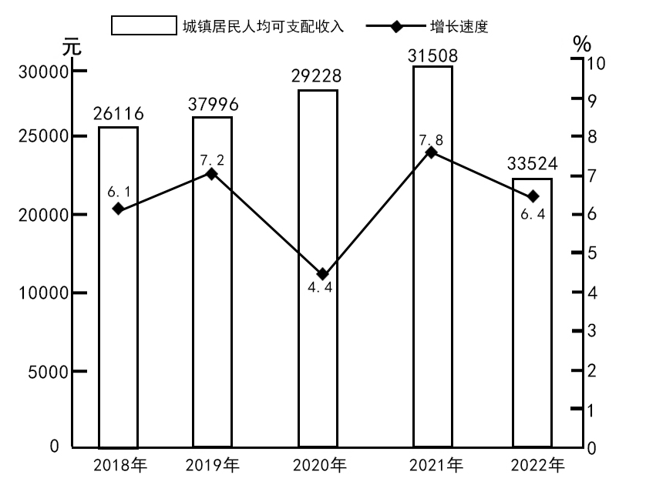

图4 2018-2022年农村居民人均可支配收入及其增长速度
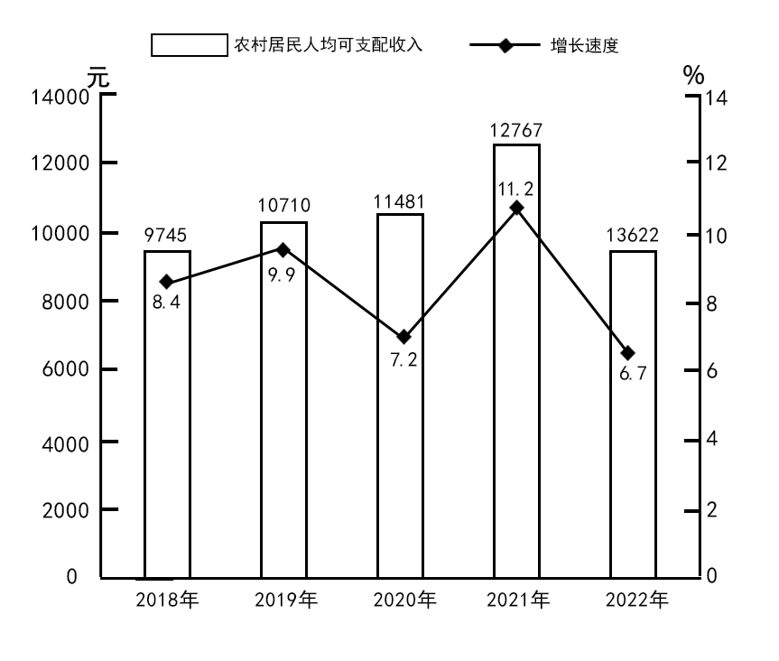
社会保障：全年全县城镇新增就业4019人，失业人员再就业864人，就业困难人员就业252人，农村劳动力转移就业7781人。
全年全县参加城镇职工基本养老保险4.84万人;参加企业职工基本养老保险3.66万人；参加城乡居民基本养老保险15.67万人;参加失业保险2.63万人，参加工伤保险5万人。
全年全县社会保障卡持卡人数27.5万人，其中申领电子社保卡人口覆盖率60.2%。
社会福利：全年全县城镇最低生活保障救济的人数达13143人次，共发放低保资金545.6万元，城镇最低保障对象全年人均每月补差额为416元；农村最低生活保障救济人数达71603人次，共发放低保资金2419.75万元，农村低保对象全年人均每月补差额为338元；年末全县共有各类提供住宿的社会服务机构11个，床位1016张。
十一、资源、环境和能耗
资源：绛县国有建设用地供应总量68.87公顷。其中，工矿仓储用地29.7公顷，房地产用地8.47公顷，商业服务用地2.65公顷，划拨用地28.05公顷。
全年全县用水总量为5205.46万方，比2021年上升3%，其中农业生产用水量为3721.6万方，工业用水量为321.9万方，生活用水量为727.99万方，建筑及三产用水量为331.23万方，生态用水量为102.74万方。
环境资源：全年全县空气质量主要指标：综合指数4.17，同比下降3.5%；优良天数277天；PM2.5平均浓度38微克/立方米，同比上升2.7%；PM10平均浓度62微克/立方米，同比下降4.6%；SO2平均浓度15微克/立方米，同比下降6.3%；NO2平均浓度18微克/立方米，同比下降5.3%；CO平均浓度1.8毫克/立方米，同比下降10%；03平均浓度168微克/立方米，同比下降2.3%。
绛县城区集中饮用水水质合格率达100%。水源地保护区内设有标志牌和保护界碑，水源地一、二级保护区没有排污口和违法建设项目。
能耗：全年全县规模以上工业企业综合能源消费量为61.2万吨标准煤，同比增长1.42%。原煤消费77.56万吨，其他洗煤消费4.41万吨，焦炭消费15.35万吨，焦化产品消费11.99万吨，电力消费17.55亿千瓦时，天然气消费0.15万吨，液化天然气消费0.05万吨，热力消费81.46太焦，生物质燃料消费6.01万吨。汽油消费34.4吨，柴油消费0.16万吨，其他洗煤产出60.16万吨，电力产出1.19亿千瓦时，热力产出81.47太焦，回收余热余压334.27太焦，规模以上工业增加值能耗增长8.24%。
全社会用电量26.94亿千瓦时，其中，第一产业用电量0.09亿千瓦时，占全部用电量的0.33%，第二产业用电量23.50亿千瓦时，占全部用电量的87.22%，第三产业用电量1.25亿千瓦时，占全部用电量的4.64%，城乡居民生活用电量2.10亿千瓦时，占全部用电量的7.81%。
十二、城建、安全生产
城建：全年全县污水处理厂1个，污水处理厂集中处理率达到92%；垃圾处理中心1个，日处理量90吨；垃圾周转站10个，日处理垃圾40吨。2021年全县加大市政公用设施建设力度，大力创建宜居环境。城镇公共交通、水电气供给、购物休闲和服务设施得到进一步改善。
安全生产：全年全县共发生各类生产安全事故1起，死亡1人。道路运输生产经营性事故96起，死亡19人。非煤矿山、危险化学品、烟花爆竹、建筑施工、农机、特种设备等行业和领域未发生安全生产事故，安全生产形势基本稳定。
附件：公报注释

绛县统计局
2023年4月10日

附件：
公 报 注 释

注释：
1.本公报部分数据为初步统计数。
2.本公报部分数据由相关部门提供。
3.地区生产总值、各产业增加值绝对数按现价计算，增长速度按不变价格计算。
4.除注明外，所有增长或下降速度均为同上年相比较。
5.部分数据因四舍五入原因，存在与分项合计不等的情况。
6.农业粮食与畜牧数据采用国家统计局运城调查队数据。

资 料 来 源

本公报中财政数据来自县财政局；林业数据来自林业局；公路建设、公路运输数据来自交通运输局；电信业务数据来自联通、电信和移动公司；对外经济数据来自工科局；金融数据来自人民银行；教育数据来自教育局；科技数据来自市场监督管理局；卫生、文化和体育数据来自卫生健康和体育局；社会保障数据来自人社局、社会福利数据来自民政局；国有建设用地供应数据来自自然资源局；水资源数据来自水务局；环境数据来自生态环境局绛县分局；城市建设数据来自住房和城乡建设管理局；安全生产数据来自应急管理局。

绛县统计局办公室 2023年4月23日印发
共印50份

